
Projekt Evropská unie
Učivo: | Evropská unie – vlajky členských států
Předmět: | Občanská nauka
Ročník: | 7

Využití ve výuce:
Formou skupinové práce, kdy jedna skupina měla za úkol zjistit pomocí tabletu členské státy Evropské unie a najít pomocí aplikace „Vlajky“ vlajky jednotlivých členských států EU. Další skupina měla vyhledat pomocí aplikace „Mapy“ na internetu členské státy.
Výstupem projektu je prezentace, kdy následně jednotlivé skupiny přiřadí vlajky, které nakreslí (tabletem nafotí) k vyhledaným členským státům.
http://dumy.cz/material/145323-vlajky
http://dumy.cz/material/144104-mapy

Ukázková fotografie:
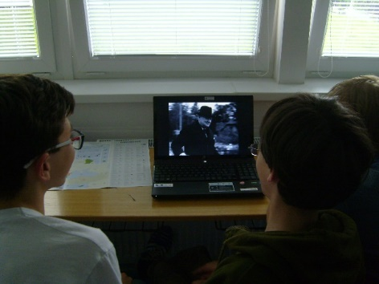
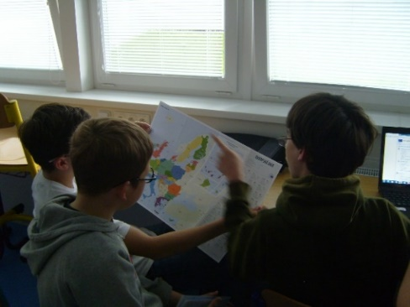
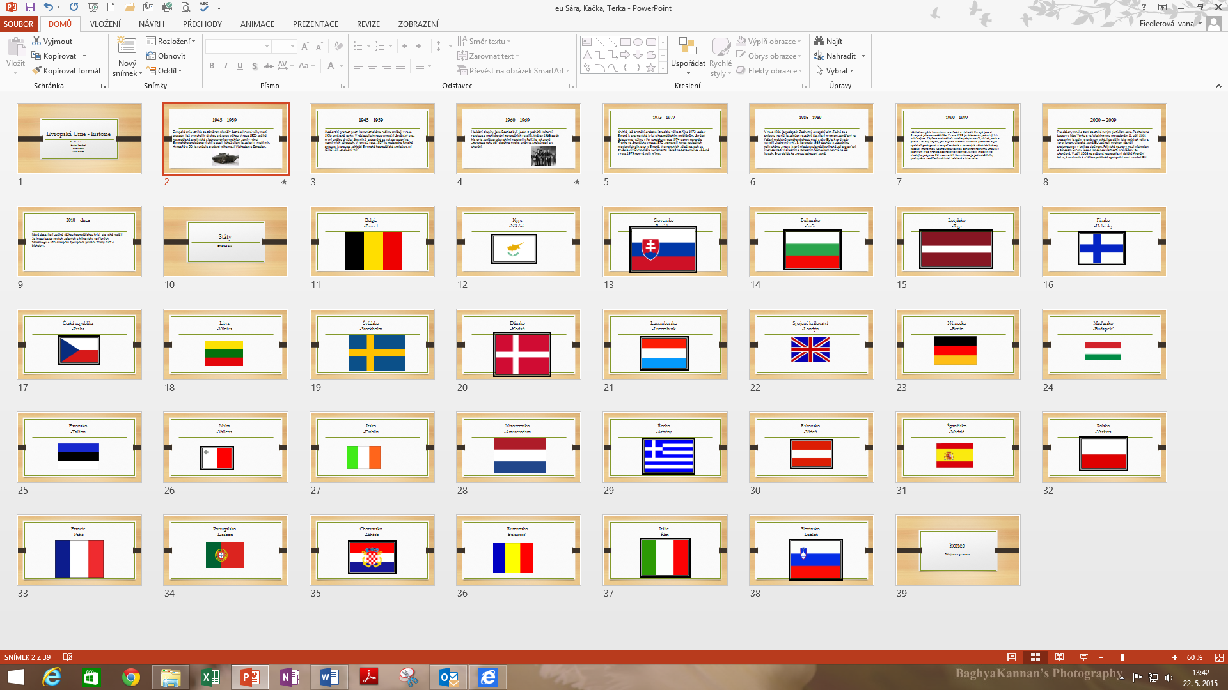

Zpracoval: Fiedlerová
Zdroje: vlastní zdroje

